识险避险 汇稳致远【4】 用外汇期权掌握汇率避险“主动权”
外汇市场自律机制


涉外企业经常要面对进出口带来的外汇兑换需求，怎么才能不让汇率波动拖累正常经营？除了外汇远期，还有别的招吗？有一种既能锁定汇率底线，又兼顾“主动权”和“灵活性”的工具——外汇期权，可能正适合您。
和外汇远期相比，买入外汇期权更像是给汇率买了一份“保险”。买方拿的是“权利”而不是“义务”，汇率管理上更主动、更灵活。企业不再是远期汇率的被动接受者，而是综合评估市场行情、盈亏平衡点等因素后，主动为自己买下这份“汇率保险”。本期我们就从企业汇率风险管理的角度，以最常见的欧式外汇期权为例，聊聊什么是外汇期权，以及到底该怎么用。

一、外汇期权是什么？

买入外汇期权，简单说就是企业买了一份“未来换汇的权利”。作为买方，企业只需掏一笔少量的期权费，就能拿到一个约定：在到期那天，有权按事先定好的汇率去买卖一定金额的外汇。
外汇期权主要分看涨和看跌两类，能精准对上企业不同的收付款场景。未来要购汇的进口企业，适合买入看涨期权，到期有权按约定汇率买外汇；未来要结汇的出口企业，适合买入看跌期权，到期有权按约定汇率卖外汇。
外汇期权的好处就是“进可攻，退可守”。一方面，企业能综合市场行情、自己的经营成本和期权费等因素，权衡并锁定一个自己能接受的汇率底线；另一方面，企业手里有灵活的选择权，要是市场汇率走势对自己更有利，大可以不行权，直接按更优的即期汇率去兑换，既防住了风险，又不错过省钱的机会。

二、外汇期权怎么用？

先来看个买入看涨期权的例子。2026年4月，国内有家企业要进口一批设备，总共100万美元，预计三个月后付款。为了防止人民币贬值导致购汇变贵，同时又想在人民币升值时能按更划算的市场汇率买汇，企业综合自己的定价成本和市场行情，向银行买了一份美元看涨期权：本金100万美元，期限3个月，执行汇率定在6.85（当时市场汇率是6.83），花了2万人民币期权费。
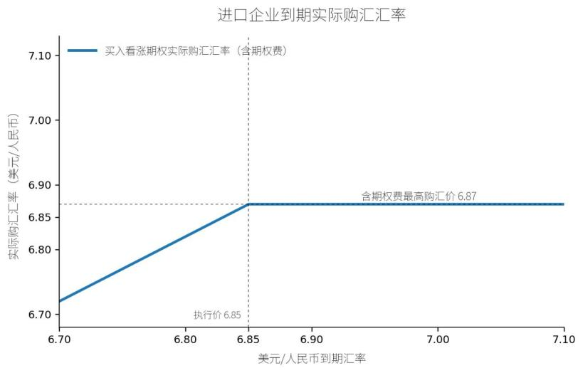
三个月到期时，人民币升值了，市场汇率变动至6.77。这时候企业直接不行权，按市场汇率6.77去买汇更划算。反过来，如果到期时市场汇率变动至6.85以上，企业就可以行使权利，按约定好的6.85去购汇。买入看涨期权，既防住了人民币贬值的风险，又能在人民币升值时省下购汇成本。
再来看看买入看跌期权。2026年3月，国内有家出口企业签了份100万美元的出口合同，预计三个月后收到货款。为了防止人民币升值导致结汇吃亏，同时又想在人民币贬值时按更划算的市场汇率结汇，企业就从银行买了一份美元看跌期权：本金100万美元，期限3个月，执行汇率定在6.89（当时市场汇率是6.91），花了5.7万人民币期权费。
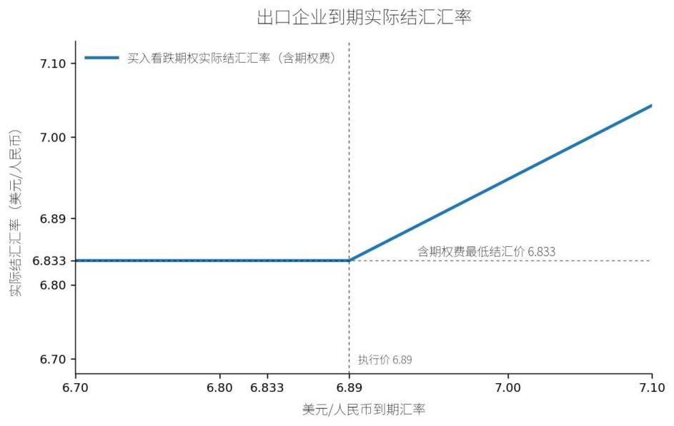
三个月后，企业收到100万美元货款时，市场汇率变动至6.80。这时候企业选择行权，按6.89的执行价结汇。跟直接按市场汇率结汇比，扣掉一开始掏的5.7万期权费，多换了3.3万人民币。反过来，如果到期时市场汇率变动至6.89以上，企业就可以不行权，直接按更高的市场汇率去结汇。
从这两个例子能看出来，买入期权，在市场走势不利的时候能防风险（这点跟外汇远期差不多），而在市场走势有利的时候，还能享受到行情带来的“好处”（外汇远期就没这么灵活，享受不到市场有利波动带来的“好处”）。期权的主动性还体现在，企业能结合各种内外部因素，自己主动给执行价格做“微调”，这也是外汇远期做不到的。
当然，因为有期权费，期权的主动和灵活不是“天上掉馅饼”，而是花钱（付期权费）买来的“避险权利”。拿买入看涨期权来说，要是人民币升值了，企业选择不行权，那这波套期保值的成本，就是当初交的那笔期权费。

三、买入外汇期权怎么选？

刚接触外汇期权，该看些什么、怎么挑呢？这里梳理三个重要的“看点”。
首先是“看兑换方向”：出口企业要是担心人民币升值、结汇换回来的钱变少，就可以买入外汇看跌期权；进口企业要是担心人民币贬值、买外汇得多花钱，就可以买入外汇看涨期权。
其次要“看实际需求”：期权的本金、期限和执行价格，得跟企业真实的订单和现金流对上号，千万别盲目超额去投机。
最后要“看期权成本”：期权费就是买期权的钱，不管以后行不行使这个“权利”，它都是企业管理外汇风险实打实的成本。执行价格不一样，期权费往往也不一样，企业可以与银行沟通，结合自己的内部核算成本、市场价格这些因素，算出一个合适的执行价格。
另外，期权的价格还受“市场波动”影响。市场觉得接下来汇率波动会比较大，期权费就贵；要是市场觉得接下来汇率走势比较平稳，期权费就相对便宜，企业买入外汇期权的成本也就更低了。期权费是在市场上买卖期权的价格，反映了期权本身的价值，是客观的市场定价，并非银行单方面设定、赚取的收益。不同的货币对、市场波动、执行价格、期限等因素都会影响期权价格的高低。企业作为期权买方需要支付期权费，用来换取汇率避险的权利；银行作为期权卖方，需要承担对应的市场对冲风险与履约义务，期权费是履行这份义务的市场对价。

四、外汇远期和外汇期权，企业怎么选？

先看企业是否能接受支付期权费开展套保；再看企业是只想简简单单做个套保锁定未来收付汇汇率，还是想留点主动权和灵活性。要是想简单套保，建议直接做外汇远期；要是愿意支付期权费，希望管得更主动、更灵活，那可以考虑买入外汇期权。

供稿：广发银行
审稿：外汇市场自律机制专家组

